

Tisková zpráva

**Zwettl, 12.9.2025**

**Cisterscapes: Klášterní světy propojují Evropu**

**Na mezinárodní konferenci ve Zwettlu se sešly partnerské kláštery a regiony z Evropy, aby si představily společnou kulturní krajinu. Nová návštěvnická centra, mosty a výstavy mají oživit evropské kulturní dědictví.**

Mezinárodní konference v rámci projektu Interreg „CISTERSCAPES VB-Zw-ZnS“ se konala 4. září na radnici ve Zwettlu. Projekt přímo navazuje na aktivity evropské sítě CISTERSCAPES, která spojuje 17 cisterciáckých klášterních krajin v pěti zemích a představuje jejich velkou historickou a kulturní přitažlivost.

Cílem je zviditelnit a přiblížit roli cisterciáků v evropském krajinném designu. Zástupci klášterů Vyšší Brod (Hohenfurth), Zwettl a bývalého kláštera Žd'ár nad Sázavou (Saar) na konferenci určili směr, kterým se bude v budoucnu ubírat cestovní ruch.

Projekt podporuje přeshraniční spolupráci, například prostřednictvím společných návštěvnických center, turistických tras a koordinované strategie cestovního ruchu. Starosta Franz Mold zdůraznil význam loňského udělení označení „Evropské dědictví“ (European Heritage Label), které tuto klášterní krajinu ještě více zviditelňuje na turistické mapě: „Přeji mnoho inspirativních setkání a nových nápadů, jak můžeme naše společné cisterciácké dědictví přenést do skvělé budoucnosti,“ řekl Mold.

„Žijeme v jedinečném regionu v úplném středu Evropy,“ zdůraznil Tom Bauer, jednatel společnosti Destination Waldviertel. Potěšilo ho, že destinace dokázala využít své významné mediální přítomnosti od udělení značky Evropské dědictví a v roce 2024 dosáhla rekordního výsledku - 1,3 milionu přenocování.

**Nový impuls pro město Zwettl**

Náměstek primátora Alexander Leutgeb informoval o aktuálních projektech ve Zwettlu v rámci projektu „Cisterscapes“: plánuje se výstavba **návštěvnického centra ve staré radnici**. Potřebné přípravné práce a výběrová řízení jsou již naplánovány tak, aby stavba mohla být zahájena na jaře 2026 a otevření je plánováno na začátek léta. Kromě toho bude **lávka pro pěší a cyklisty u opatství Zwettl** opatřena ocelovou nosnou konstrukcí. Most pro pěší a cyklisty u **Gschwendtmühle** bude v rámci projektu přestavěn.

Aktivity jsou již patrné i v samotném opatství Zwettl: **Rajská zahrada** byla nově upravena a oblasti jako **opatské nádvoří a anglická zahrada** mají být v budoucnu více začleněny do návštěvnického zážitku. Současně probíhá ve Staré radnici výstava s názvem „Cisterscapes: Zwettl a jeho klášterní krajina“, která potrvá do 26. října 2025 a která zviditelňuje kulturní dědictví a připravuje budoucí návštěvnické centrum.

**Mezinárodní spolupráce**

Kromě částí projektu realizovaných v Zwettlu informovali o svém pokroku také partneři - Cisterciácké opatství Vyšší Brod a město Žďár nad Sázavou. Společně s turistickými destinacemi Waldviertel, Jihočeský kraj a Vysočina se rozvíjí synergické efekty, které mají za cíl umístit region jako evropskou kulturní krajinu.

"Nechceme ukazovat pouze turistické zajímavosti, ale i samotnou kulturní krajinu, kde žijí a pracují tisíce lidí. Naším cílem je rozvíjet udržitelný cestovní ruch v této nové přeshraniční destinaci," shrnula cíl projektu jeho manažerka Marta Krejčíčková.

*Všechny aktivity města Zwettl realizované v rámci projektu „Cisterscapes: VB-Zw-ZnS“ jsou financovány z programu Interreg Rakousko-Česká republika pod názvem projektu „CISTERCIÁCKÉ KRAJINY: Vyšší Brod - Zwettl - Žďár nad Sázavou“ (ATCZ00007) s celkovým rozpočtem 4 436 524,31 EUR.*

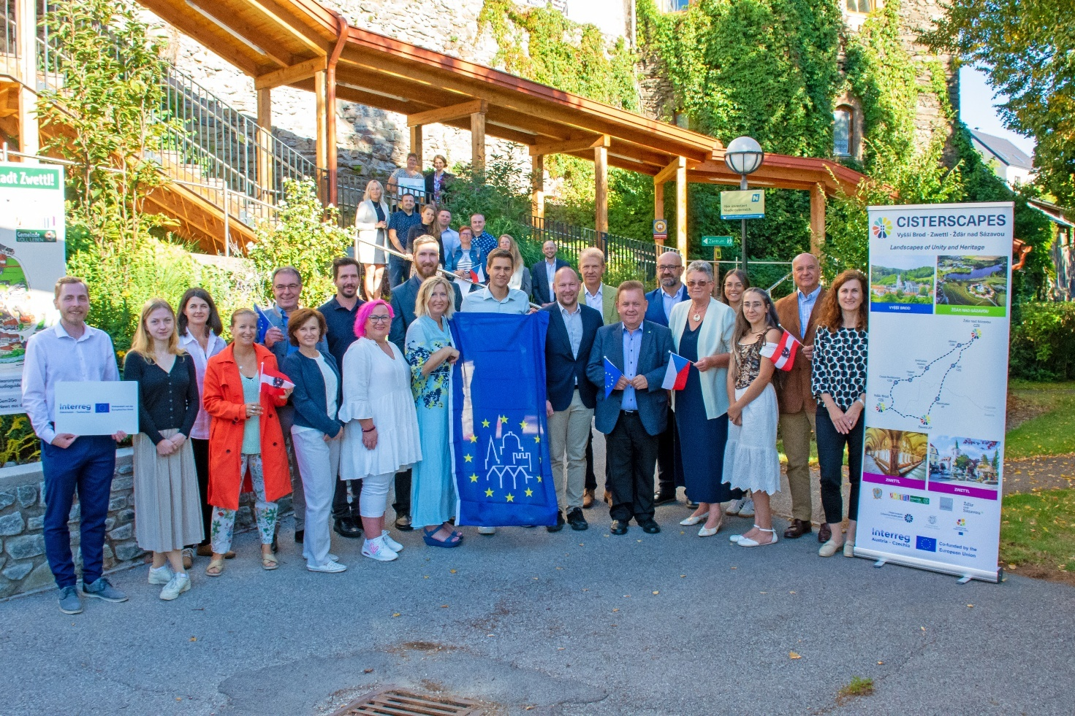

Zástupci Zwettlu, kláštera Vyšší Brod (Hohenfurth) a města Žďár nad Sázavou (bývalý klášter Saar) upevnili vztahy na mezinárodní konferenci o cestovním ruchu ve Zwettlu.

Foto: Obec Zwettl

**Dotazy:**

Markus Füxl, Tel. 02822/503-137

Stadtgemeinde Zwettl-NÖ, oddělení Komunikace

Gartenstraße 3, 3910 Zwettl